均衡器按其实现方式，有多种分类：

1）线性均衡器（ZF，MSE）；

2）非线性均衡器（判决反馈）；

3）自适应均衡器；

4）非盲均衡/盲均衡；

选择1-2种，和ZF进行对比。

一、原理

1. 破零均衡算法ZF

ZF均衡器通过设计一个滤波器，使得均衡器输出的残余ISI为零。是一种线性均衡算法，它旨在消除接收信号中的多径干扰，通过乘以一个加权矩阵来实现这一目标。当发送天线和接收天线数量相等时，加权矩阵是信道矩阵的逆；当接收天线数量大于发送天线时，加权矩阵是信道矩阵的伪逆。

对接收到的信号y=hx+n乘以加权矩阵 W,Z=Wy

ZF准则（Forcing inter-channel interference to be zero）,假设发送天线K根，接收天线L根，则加权矩阵如下:

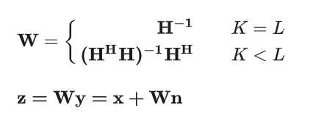

优点：结构简单，实现容易。

缺点：可能会放大噪声，特别是在信噪比较低的情况下，性能可能不如其他均衡器。

1. 最小均方误差算法MMSE

最小均方误差准则是为了最小化：,

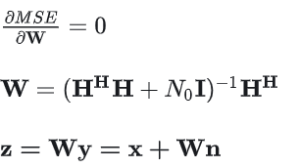

MMSE 和ZF的BER性能与 成比例；

在MIMO系统中线性检测的分集增益为 ;

MMSE均衡器在设计时不仅考虑消除ISI，还考虑最小化输出噪声的均方误差。

优点：性能通常优于ZF均衡器，因为它在消除ISI的同时，还尽量减少噪声的放大。

缺点：相对于ZF均衡器，实现起来更复杂，需要更多的计算。

1. 非线性均衡器（判决反馈）DFE

判决反馈均衡器是一种非线性均衡器，它的主要思想是将接收到的信号经过判决后，将判决信号延迟输入到滤波器中，通过滤波器输出的加权和来抵消符号间干扰（Symbol Interference，ISI）。DFE 的数学公式如下：

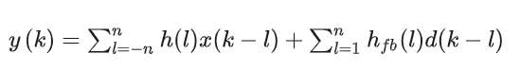

优点：能处理非线性失真；DFE 反馈的信号是无噪声的判决信号，均衡效果更好

缺点：复杂性和计算量增大；对准确判决信号的依赖（会产生误差传播

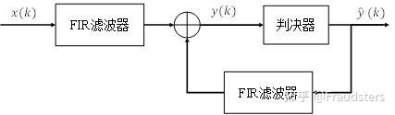

1. 代码

.........................................................................

%MMSEDFE

R_dfe = P_s*(U_dfe*U_dfe')+C_w;

p_dfe = P_s^2*U_dfe*e_dfe;

c_dfe_mmse_ff=R_dfe\p_dfe;

c_dfe_mmse_fb = -c_dfe_mmse_ff'*U(:,1:k1);

errors = 0;

Symbols_dfe_mmse = zeros(Nbits,1);

for ii_n = 0:Nbits-1

%Decision variable

Symbols_dfe_mmse_padded=[zeros(k1,1);Symbols_dfe_mmse];

Z = c_dfe_mmse_fb*Symbols_dfe_mmse_padded(ii_n+1:ii_n+length(c_dfe_mmse_fb),:) + c_dfe_mmse_ff'*Vec_2(1+ii_n*m:L_o+ii_n*m);

dist = abs(Constellation - Z);

[~,hard_dec] = min(dist);

Symbols_dfe_mmse(1+ii_n) = Constellation(hard_dec);

if(abs(Symbols_dfe_mmse(1+ii_n)-Vec_1(1+ii_n))==2)

errors=errors+1;

elseif(abs(Symbols_dfe_mmse(1+ii_n)-Vec_1(1+ii_n))>2)

errors=errors+2;

end

end

BER_MMSEDFE(ik) = BER_MMSEDFE(ik) + errors/(2*length(Vec_1));

.........................................................................

figure;

semilogy(SNRs,BER_mmse,'-bs',...

'LineWidth',1,...

'MarkerSize',6,...

'MarkerEdgeColor','k',...

'MarkerFaceColor',[0.9,0.0,0.0]);

hold on

semilogy(SNRs,BER_ZFDFE,'-mo',...

'LineWidth',1,...

'MarkerSize',6,...

'MarkerEdgeColor','k',...

'MarkerFaceColor',[0.5,0.9,0.0]);

hold on

semilogy(SNRs,BER_MMSEDFE,'-r>',...

'LineWidth',1,...

'MarkerSize',6,...

'MarkerEdgeColor','k',...

'MarkerFaceColor',[0.9,0.9,0.0]);

grid on

xlabel('SNR (dB)')

ylabel('BER')

legend('MMSE','ZF-DFE','MMSE-DFE');

三、仿真波形

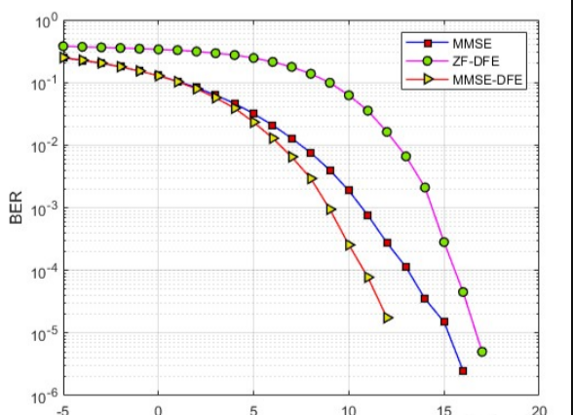

SNR

1. 总结分析

由上图可以看出，三种均衡器相同信噪比情况下，ZF-DFE的误码率最高，其次是MMSE与MMSE-DFE。在相同误码率下，信噪比最大的是ZF-DFE，其次是MMSE与MMSE-DDE。

在信噪比较低的情况下，MMSE均衡器通常表现更好，因为它在减少ISI的同时，还考虑了噪声的影响。

ZF均衡器在信噪比较高时可能与MMSE均衡器性能相近，但在信噪比较低时性能下降。

DFE均衡器在处理强ISI时表现优异，但需要精确的初始条件和递归处理，这可能导致实现上的复杂性。

ZF均衡器的复杂度通常较低，因为它只需要一个线性滤波器。

MMSE均衡器的复杂度较高，需要计算和优化均方误差。

DFE均衡器的复杂度最高，因为它需要递归处理和两个滤波器。

选择哪种均衡器取决于具体的应用场景和系统要求。如果系统对噪声敏感，MMSE可能是更好的选择。如果系统存在强ISI，DFE可能更合适。如果需要简单的实现，ZF均衡器可能是一个不错的选择。在实际应用中，可能需要根据信道特性、系统复杂度和性能要求进行权衡。